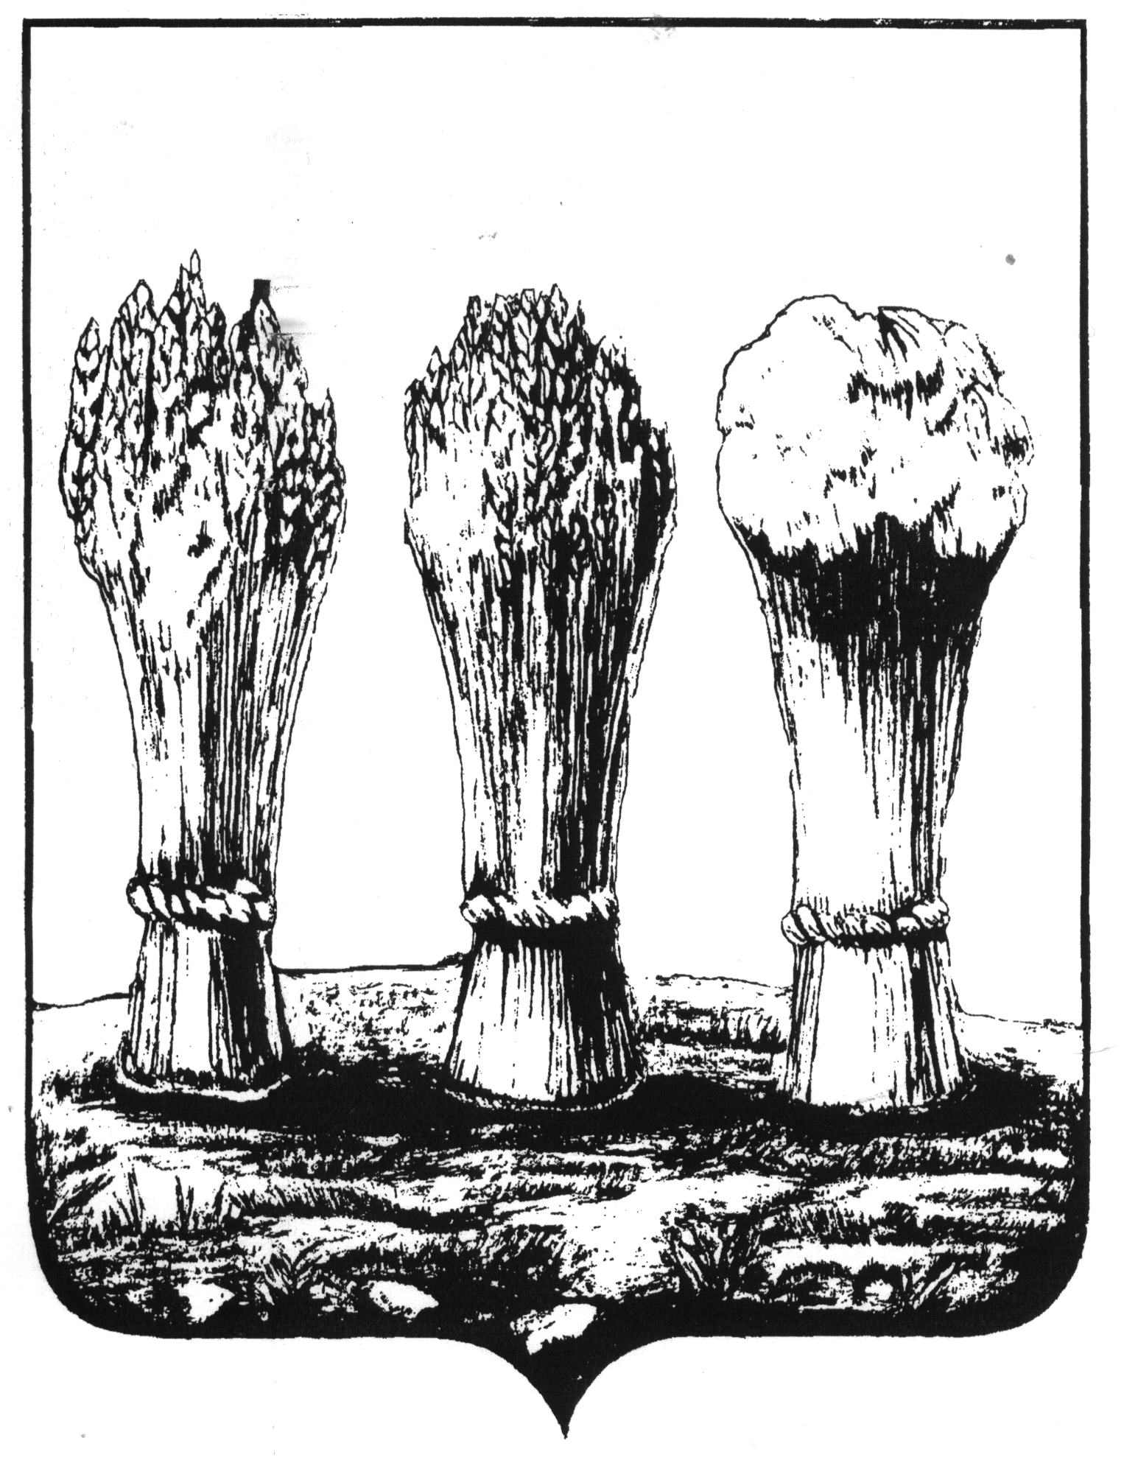

УПРАВЛЕНИЕ ОБРАЗОВАНИЯ ГОРОДА ПЕНЗЫ

Муниципальное бюджетное общеобразовательное учреждение

средняя общеобразовательная школа № 59 г. Пензы

(МБОУ СОШ № 59 г.Пензы)

П Р И К А З

04.09.2020 № 130-оп
«О проведении Всероссийских проверочных работ»

На основании приказа Федеральной службы по надзору в сфере образования и науки (Рособрнадзор) от 27.12.2019 №1746 (с изменениями, внесёнными приказом Рособрнадзором от 05.08.2020 №821), а также письма Министерства образования Пензенской области №1847/01-06 от 08.09.2020

ПРИКАЗЫВАЮ:

- Зам. директора по УВР Тихомировой Т.Н. в срок с 14.09.2020 по 12.10. 2020 провести мониторинг качества подготовки обучающихся 5-9 классов в форме Всероссийских проверочных работ.
1.2 В срок до 10.09.2020 Тихомировой Т.Н. составить и утвердить график проведения ВПР.
- Назначить техническим специалистом, ответственным за распечатывание материалов ВПР и внесение отчетов в федеральную базу ФИС ОКО Кожевникову Ю.А.
- Заместителю директора по УВР Тихомировой Т.Н. разместить информацию о проведении Всероссийских проверочных работ на официальном сайте МБОУ СОШ №59 г. Пензы.
- Воробьёвой Е.А. произвести соответствующие изменения в расписании уроков.
- Учителям-предметникам считать данные проверочные работы входным контролем знаний на начало учебного года.
- Контроль над исполнением данного приказа оставляю за собой.

Директор школы И.Н. Орлова

С приказом ознакомлены:

График проведения Всероссийских проверочных работ
в МБОУ СОШ №59 г. Пензы

Дата проведения ВПР | День недели | Классы | Предмет
16.09 | Среда | 5 | Русский язык
 |  | 6 | Русский язык
17.09 | Четверг | 9 | Биология
 |  | 7 | История
18.09 | Пятница | 8 | Математика
 |  | 9 | Обществознание
21.09 | Понедельник | 9 | Русский язык
 |  | 7 | География
22.09 | Вторник | 5 | Математика
 |  | 6 | История
23.09 | Среда | 8 | Обществознание
 |  | 7 | Биология
24.09 | Четверг | 8 | Русский язык
25.09 | Пятница | 9 | Физика
28.09 | Понедельник | 8 | Немецкий язык
 |  | 7 | Русский язык
29.09 | Вторник | 9 | История
 |  | 6 | Математика
30.09 | Среда | 8 | География
 |  | 7 | Обществознание
2.10 | Пятница | 8 | Биология
 |  | 9 | Химия
5.10 | Понедельник | 9 | Математика
 |  | 6 | Биология
6.10 | Вторник | 8 | Английский язык
7.10 | Среда | 8 | Физика
 |  | 7 | Математика
9.10 | Пятница | 8 | История
 |  | 9 | География

